Actividad 2.3. Te carteaste
Esta actividad es similar a la anterior, pero en lugar de una mano válida de truco, tenés que generar una mano para que el oponente diga “¡te carteaste!” Por ejemplo, una que tenga tres veces el ancho de espadas. El escenario final debería quedar así:
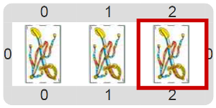
Pastilla: Las cartas no son únicas
El programa puede expresar la misma carta más de una vez, produciendo así situaciones que pueden resultar raras al pensar en cartas reales. Por ello, para estar seguros que el programa no permite hacer trampas debe ser construído con diversos controles.

